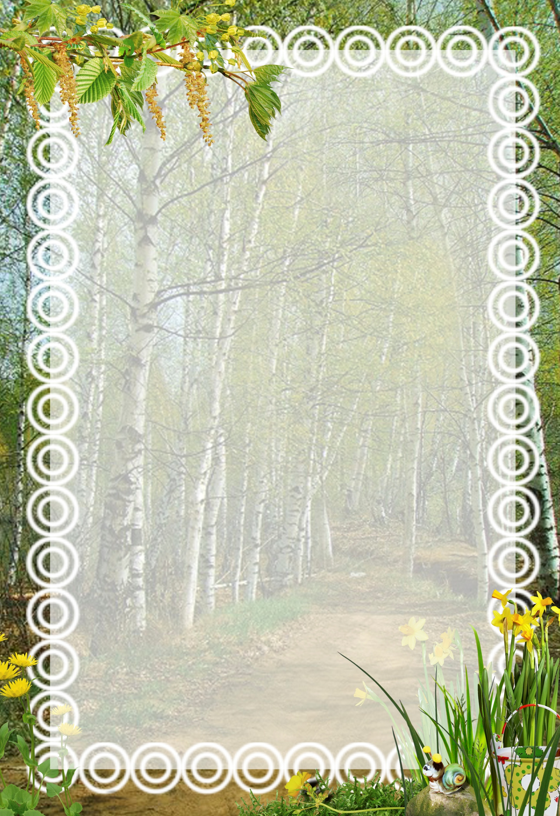

МУНИЦИПАЛЬНОЕ ДОШКОЛЬНОЕ
ОБРАЗОВАТЕЛЬНОЕ УЧРЕЖДЕНИЕ «КВАКШИНСКИЙ ДЕТСКИЙ САД»

«Сказкотерапия –
как одно из средств
развития речи»
Занятие – тренинг с педагогами

Старший воспитатель высшей квалификационной категории
Ямщикова Светлана Геннадьевна

Занятие – тренинг
«Сказкотерапия – как одно из средств
развития речи»
Знакомство (представление по визиткам)
- Каждый участник берет полоску бумаги
длиной около 20 см и шириной 10 см и складывает ее вчетверо по более короткой
стороне. Получается 4 прямоугольника. В первом прямоугольнике титульной
стороны, а также в каждом прямоугольнике обратной стороны каждый пишет свое
имя. Затем в оставшихся пустыми прямоугольниках титульной стороны он по
порядку делает три рисунка: что он любит делать, где любит отдыхать и что хотел
бы назвать своим именем. После того как рисунки закончены, каждый участник
представляет себя по своим рисункам и с помощью скотча прикрепляет к себе
свою визитку обратной стороной к себе, то есть так, чтобы были видны рисунки.

II. А сейчас, я хочу пригласить вас в самую любимую сказку вашего детства, но
для этого нам надо пропутешествовать на волшебном облаке.
Статическая медитация «Путешествие на облаке» (Н. Сакович, модификация
Е. Л. Набойкиной) (Длительность 3-4 минуты.)
Цель: Создание настроя на совместную работу. Вхождение в сказку. Снятие
эмоционально-психического и телесного напряжения, развитие умения расслабиться и
восстанавливать внутреннее равновесие.
Содержание этапа: Участники ложатся на коврики, закрывают глаза,
расслабляются и слушают рассказ ведущего под музыку.

1 часть
Выйдите все на ковер, прыгните на белое пушистое облако, похожее на мягкую
гору из пухлых подушек прилягте на него, почувствуйте, как ваши ноги, спина,
удобно расположились на этой большой облачной подушке.
Теперь начинается путешествие. Ваше облако медленно поднимается в синее
небо. Чувствуете, как ветер обдувает ваше лицо?
Здесь, высоко в небе, все спокойно и тихо. Пусть ваше облако перенесет вас
сейчас в волшебную страну, где вам будет интересно.
Постарайтесь мысленно увидеть эту страну как можно более подробно. Здесь
вы чувствуете себя совершенно спокойно и счастливо. Здесь может произойти
что-то чудесное и волшебное (пауза — 30 секунд). А сейчас на счет „три» вы
откроете глаза, и увидите как рядом с вами оказались любимые и дорогие люди,
которые были с вами на протяжении вашего детства, а самое главное герои ваших
любимых сказок. (педагог считает до трех), медленно поднимитесь, потянитесь.
И вы в сказке вашего детства».

Педагог читает стихотворение:

Спустился вечер за окном,
Затушевал дневные краски,
Окутал город нежным сном,
Вновь наступило царство Сказки…
И мама, отложив заботы,
За сказкой время забывает,
И для нее, как в детства годы,
Волшебный мир вдруг оживает.
Сон убаюкал малыша,
Его отважная душа
Слилась с героем в славном царстве,
Волшебном, чудном государстве.
Уснул малыш. Но и во сне
Он примеряет на себе
Роль Золушки, Кота, Руслана,
Жизнь эльфов и царя Салтана.
Он в Сказке вырастет мудрей
И духом тверже и добрей.
Ведь тот, кто с детства Сказку любит,
Тот в жизни злым уже не будет!
- Расскажите кого вы видите рядом с собой в вашей сказке детства?
(Педагог подходит к 3-5 коллегам и спрашивает их.
Например:
* «Валенька, скажи, сколько тебе годиков? Расскажи, кого ты видишь рядом с
собой в своей сказке?»
* «А тебе Танечка, сколько лет? Какой любимый герой твоей сказки? Почему?»
* «Какая твоя любимая сказка? За что ты ее полюбила?»
* «Скажи, а твоя какая любимая сказка? А кто тебе ее рассказывал?»
III. Упражнение: «Ласковый дождик».
Цель: Психомышечное расслабление, стабилизация психических процессов.
Содержание этапа:
Педагог: «Но пока мы путешествовали вдруг пошел сказочный дождь.
Он дает силу и смывает усталость. Садитесь скорее по кругу друг за другом,
чтобы наше облачко не перевернулось и покажем на спине , плечах, руках, как
пошел дождь.»
Изображая большие и маленькие капли, дети делают массаж друг другу:
плеч, спины. В конце ведущий предлагает ребятам подставить дождю руки, лицо:
«Вдох-выдох, вдох-выдох. Немножко постоять под волшебным дождем и
отдохнуть. Вдох-выдох» (3 раза).
Материалы, оборудование: Магнитофон, музыкальный альбом
«Звуки природы».
Хронометраж: 4-5 мин.

2 часть
Педагог: «Молодцы, ну а теперь вы снова
должны вернуться в детский сад
(Участники ложатся на коврики,
закрывают глаза, расслабляются и
слушают рассказ ведущего под музыку.)
Ваше облако медленно поднимается в синее небо. Снова ветер обдувает ваше
лицо.
Здесь, высоко в небе, все спокойно и тихо (пауза — 10 секунд). На счет „три» —
откройте глаза. Поднимитесь, потянитесь, выпрямьтесь и снова будьте бодрыми,
свежими и отдохнувшими.».
Сойдите с облака и поблагодарите его за то, что оно так хорошо вас покатало.
Теперь понаблюдайте, как оно медленно исчезает в воздухе (пауза— 10 секунд).
И прошу вас вернитесь на свои места »
Материалы, оборудование: Магнитофон, коврики, аудиоальбом «Звуки
природы».
Хронометраж: 3-4 мин.

Уважаемые коллеги! Мы побывали в ваших сказках. Скажите мне пожалуйста,
какие приемы вы увидели в этом занятии – тренинге? Хочу всех поблагодарить и
сказать на последок такие слова: «Наверное, нет человека, который бы не любил
сказки. Людям свойственно обмениваться историями. Для того чтобы их
рассказать и послушать, мы собираемся за праздничным столом, смотрим шоу
по телевизору и т. Д.
А кому еще, как ни нам, по роду своей профессии жить рядом со сказкой!»

